# Visual Studio配置MS-MPI

## 安装

通过微软下载中心下载并执行msmpisetup.exe和msmpisdk.msi，顺序随意。

<https://docs.microsoft.com/en-us/message-passing-interface/microsoft-mpi-release-notes>

安装完成后，在cmd检查一下环境变量，方便使用Visual Studio进行调试。若环境变量不能用，则在改项目属性时要输入下图例子所示的一串路径。

建议安装MSMPI时不要装在默认的Program Files位置，避免权限问题。

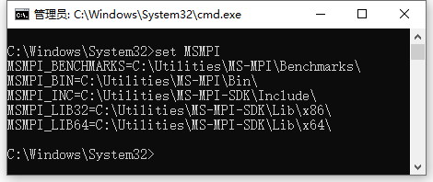

## Visual Studio 配置

1. 以新建C++ Windows 控制台项目为例。

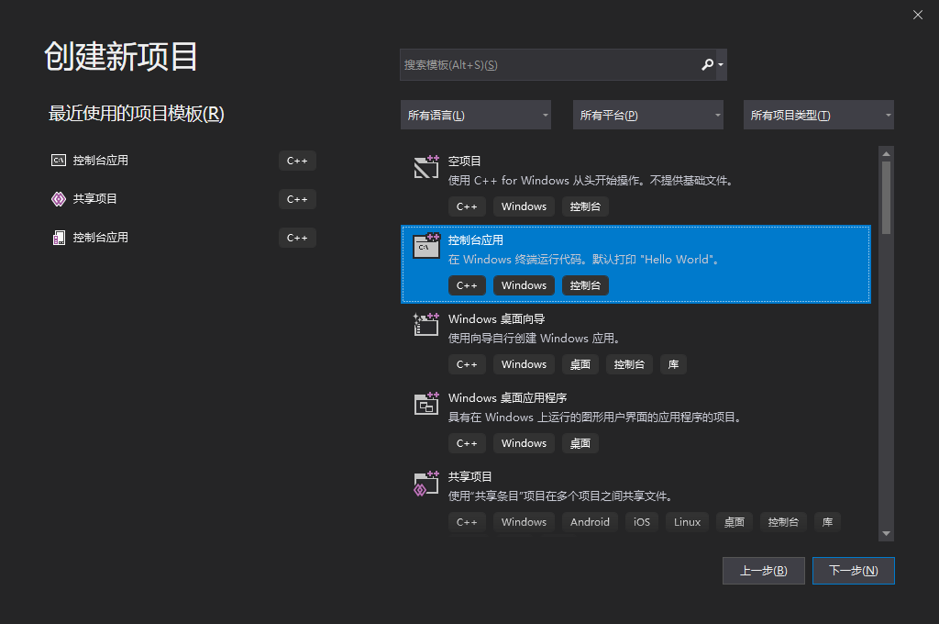

1. 打开项目属性，执行以下修改（若要使用32位系统版本要做相应修改）：
   1. C/C++ -> 常规 -> 附加包含目录：$(MSMPI_INC);$(MSMPI_INC)\x64
   2. 链接器 -> 常规 -> 附加库目录：$(MSMPI_LIB64)
   3. 链接器 -> 输入 -> 附加依赖项：msmpi.lib;msmpifec.lib;msmpifmc.lib;（添加到列表中）

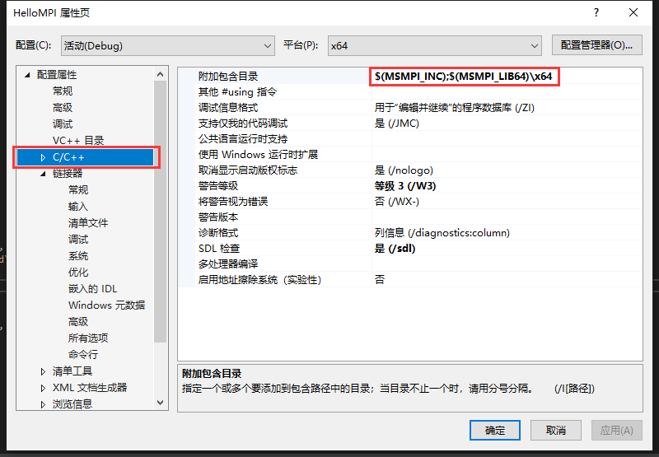

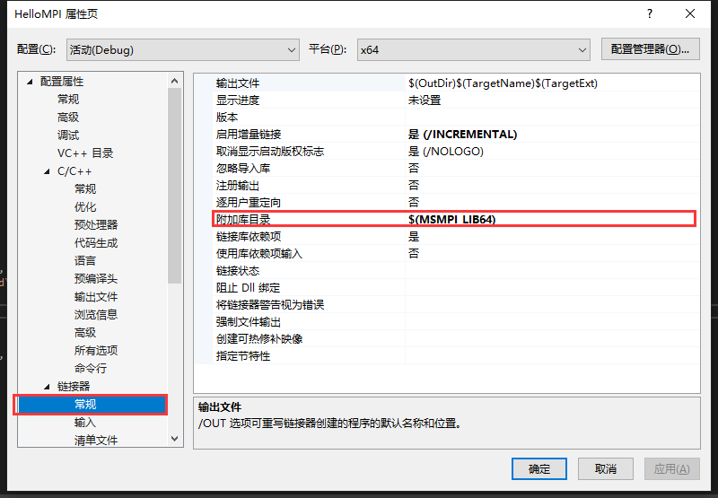

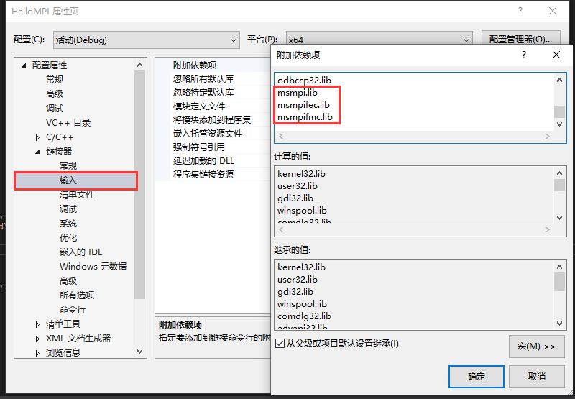

1. 除此之外，也可以通过修改调试选项，让Visual Studio代理执行mpiexec，解放双手。

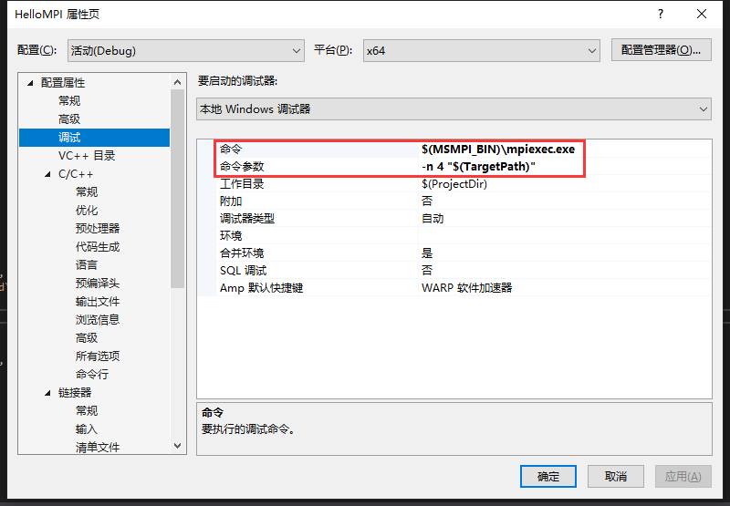

1. 为了在MSVC中正常使用调试程序用到的scanf、sprintf等API，还需要在项目属性的预处理器定义中加入 _CRT_SECURE_NO_WARNINGS选项。

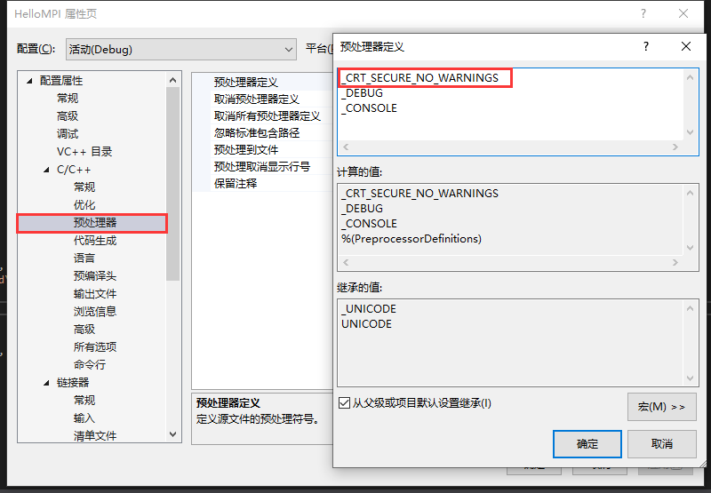

1. 运行调试程序（源码见mpi_hello.c）确认结果。

